Отчет о проделанной работе МБУ ДК «Восток» за период с 04 марта по 10 марта 2024 года

06.03 прошло досуговое мероприятие с участием клуба 50+ «Серебрянный возраст». Весна – это время когда хочется свежих эмоций, новых знакомств, весенлых песен. Все вышеперечисленное было в этот день на танцевальном вечере «Весенняя кадриль». Участники с большим удовольствием танцевали под давно полюбившееся музыкальные композиции.
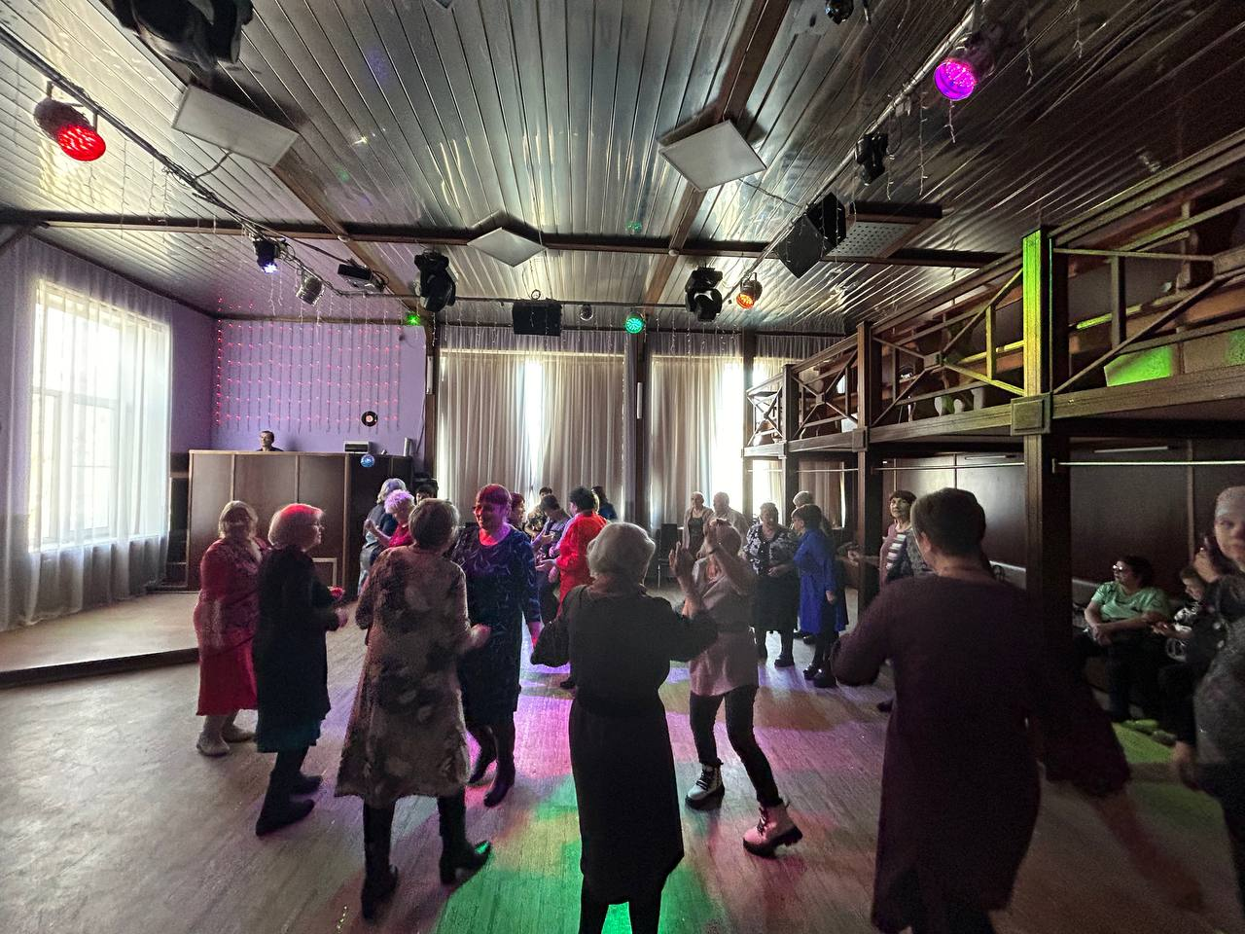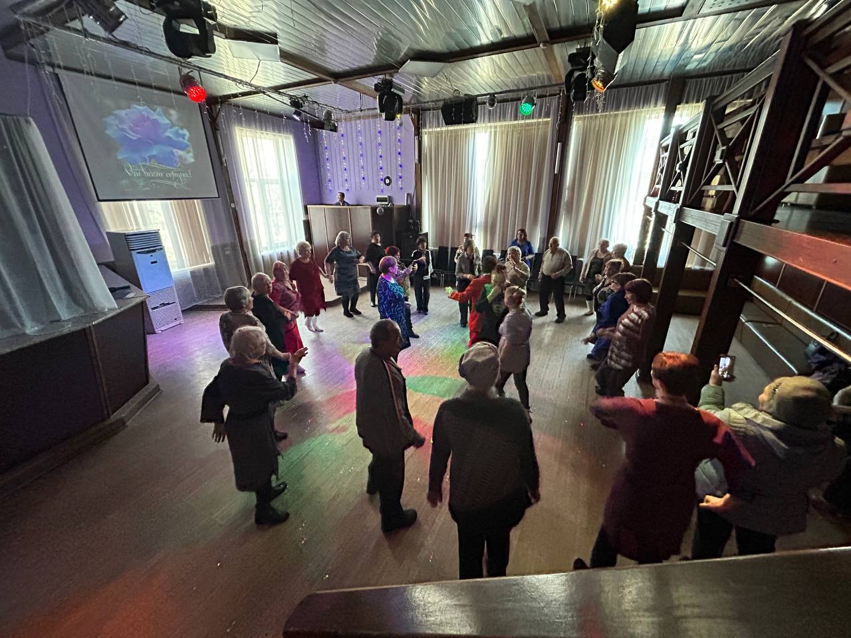
07.03 прошло торжественное, праздничное мероприятие, посвященное Международному женскому дню. Глава города Дальнереченска Старков С. В. поздравил женщин с праздником, а лучшим работницам глава вручил почетные грамоты и цветы. Затем состоялся праздничный концерт. В нем принимали участие творческие коллективы из Дальнереченска и гости из Лучегорска. Концерт получился интересный, и очень понравился зрителям!
09.03 на лыжной базе "Графская", прошел спортивный праздник "На лыжню всей семьей". Он собрал около 150 участников. Все получили отличный заряд бодрости на весь день.
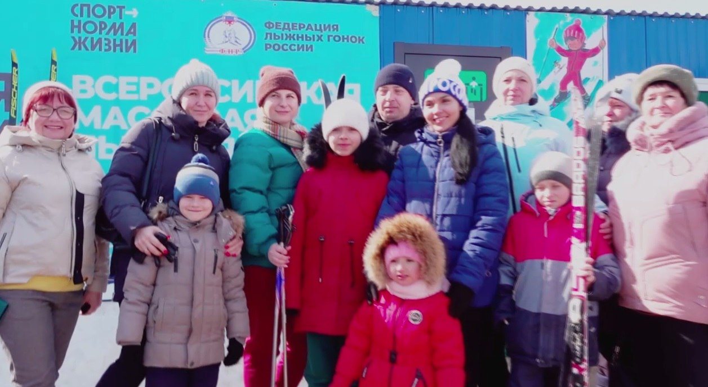
09.03 в городском отделе ЗАГС в рамках проекта «В выходной - всей семьей» прошло чествование «золотых юбиляров». 50 лет совместной жизни — это значимое событие для каждой семейной пары. Мероприятие прошло в кругу близких родственников. Семья Дьяченко Натальи Алексеевны и Бориса Петровича — это эталон семейного счастья и благополучия. Свой бесценный опыт они передают из поколения в поколение.
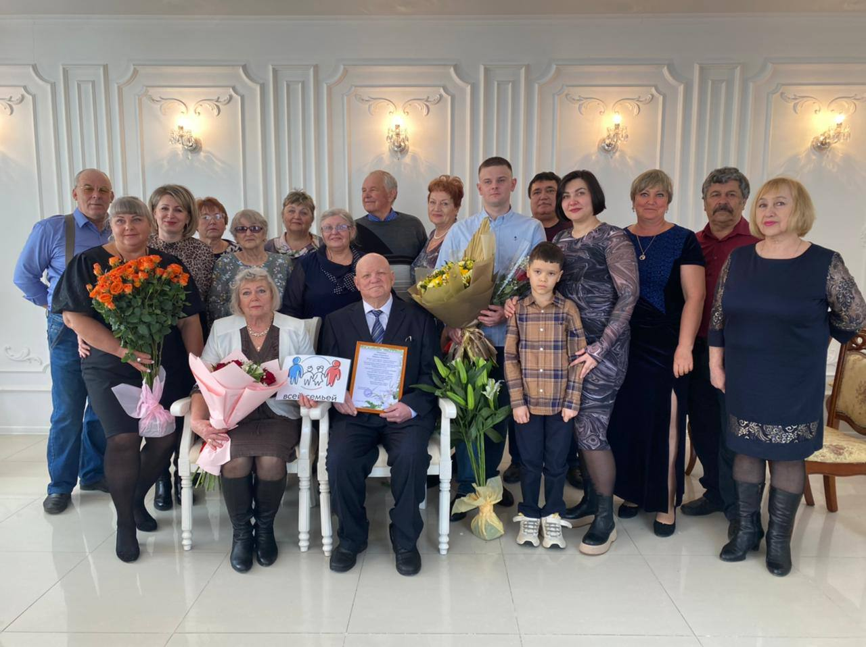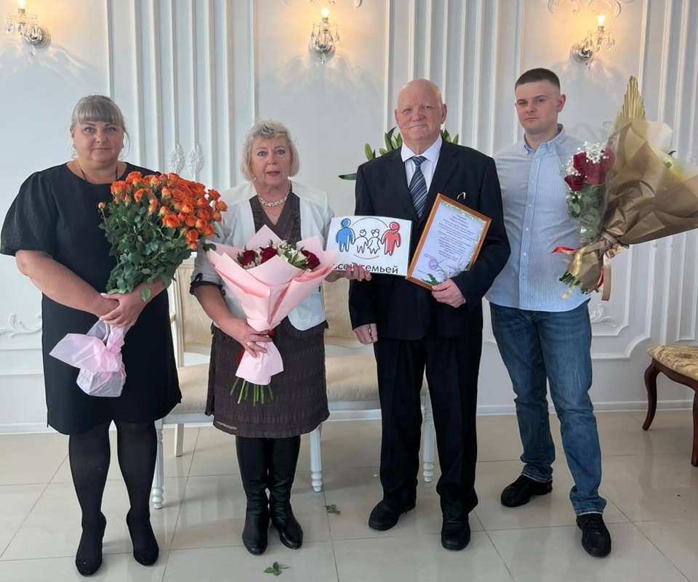
09.03 на городской площади состоялась традиционная «Зарядка Чемпионов». Её проводила - Надежда Исмагилова-фитнес-тренер; мастер спорта в дисциплине Армлифтинг Роллинг Тандер; мастер спорта международного класса по экстремальному подъёму штанги на бицепс в дисциплине любители.
09.03 в рамках проекта «В выходной - всей семьей» прошел семейный квартирник в музыкальной студии «ТАЛАНТиЯ». В неформальной обстановке вместе с родителями дети исполнили песни, которые им так полюбились, отведали вкусную пиццу и другие вкусности из кафе «Сакура». Мероприятие прошло в теплой семейной атмосфере, все участники получили массу позитивных эмоций и впечатлений.
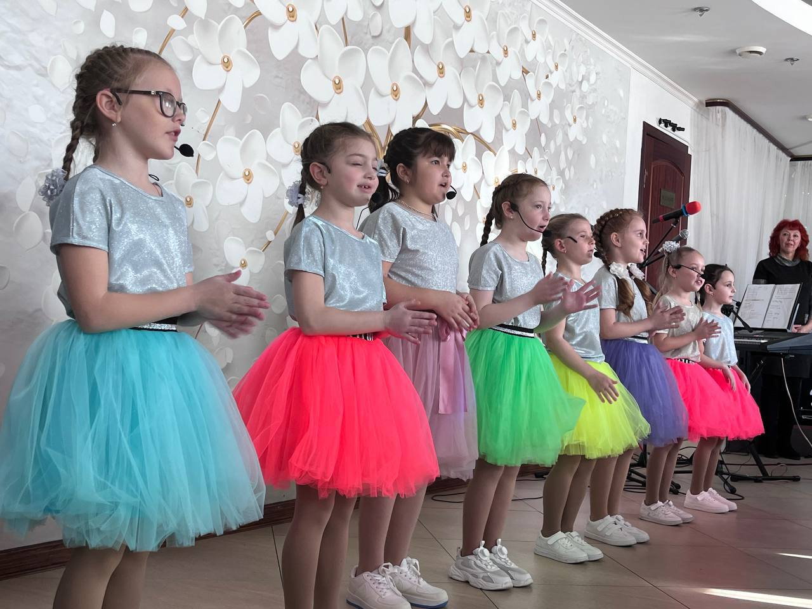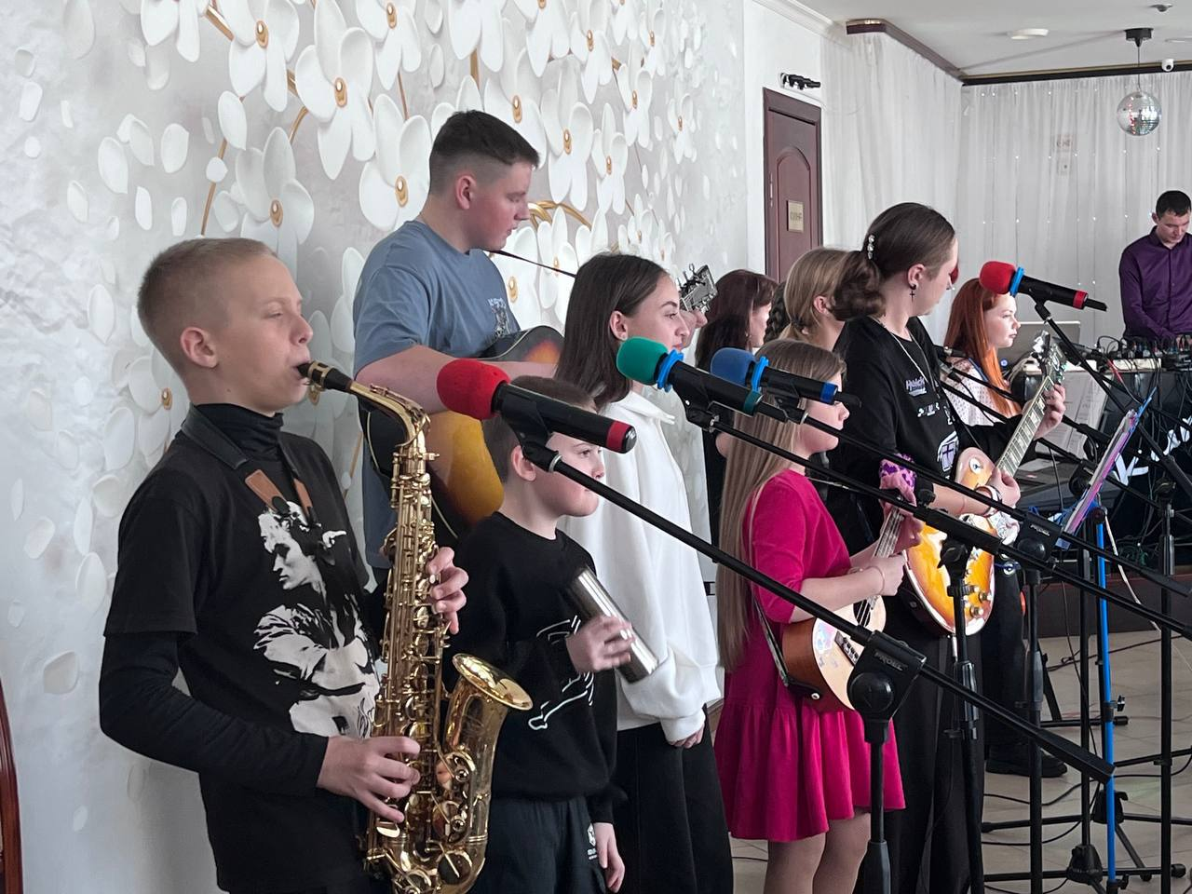

Отчет о проделанной работе Клуба «Космос» село Грушевое
05.03 в клубе "Космос " прошла познавательная программа 50+ «Гостю почёт- хозяину честь». Ведущая программы встречала гостей с рушником и угощениями, затем поведала о старинных деревенских чаепитиях. На протяжении всего мероприятия проводили викторины на знание пословиц и поговорок, о правилах поведения в гостях, о застольном этикете.
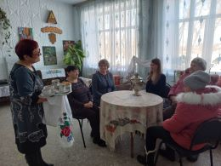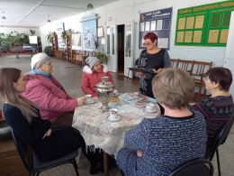
05.03 в преддверии празднования Международного женского дня, в клубе «Космос» для жителей села провели познавательный час у выставки детских рисунков «Я маму рисую». Выставка получилась очень яркой и красочной. Дети проявили удивительную выдумку, фантазию и мастерство.
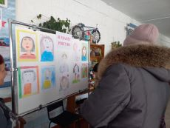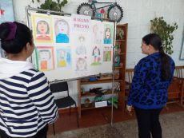
07.03 в клубе «Космос» прошла акция «Поздравляем от души». В рамках акции, сотрудники клуба вручали жительницам села поздравительные открытки и сладкие угощения.
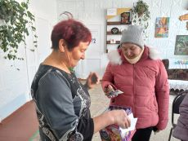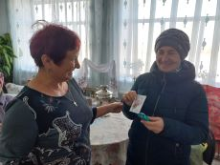
07.03 в клубе «Космос», дети клубного формирования «Кудесники» создали коллективный тематический коллаж «Пожелания друзьям», в котором все желающие могли поздравить своих мам, бабушек, сестёр, подруг с праздником 8 марта.
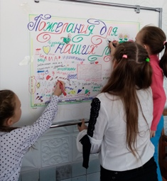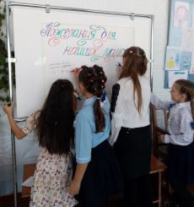
07.03 в клубе «Космос» провели викторину «Мелодии весны». Участники мероприятия проверили свои музыкальные способности в конкурсах и викторинах «Угадай мелодию», «Музыкальный эрудит», «Ходит песенка по кругу». Программа прошла весело и задорно.
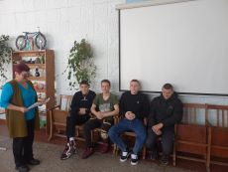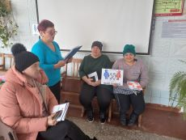

07.03 в клубе «Космос» состоялся праздничный концерт, посвящённый Международному женскому дню. В рамках праздничной программы в адрес женской половины было сказано много добрых слов. Проникнутый теплом и любовью, каждый музыкальный номер дарил неповторимое ощущение радости, восторга и счастья. Концерт прошёл на одном дыхании, оставив зрителям заряд положительных эмоций.
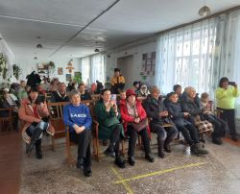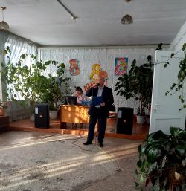

Отчет проделанной работе Лазовского клуба филиала МБУ ДК «Восток»

05.03 в Лазовском клубе проведен познавательный час у фотовыставки для жителей села «Образ пленительный, образ прекрасный». Были представлены фотографии представительниц прекрасного пола, русских красавиц разного поколения.
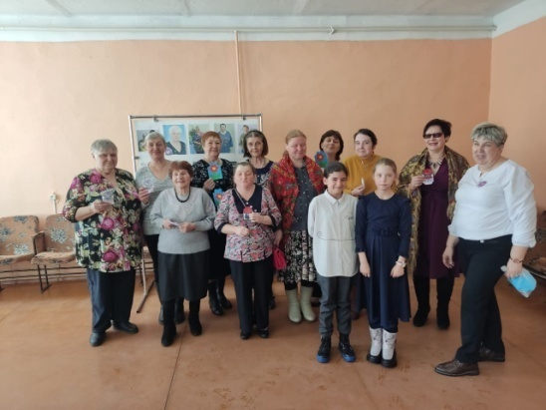

07.03 в Лазовском клубе проведен мастер-класс для детей «Букет для мамы», к Международному дню. Участники мастер-класса, мастерили, клеили открытки для своих мам и для участников концертной программы, для жительниц села.
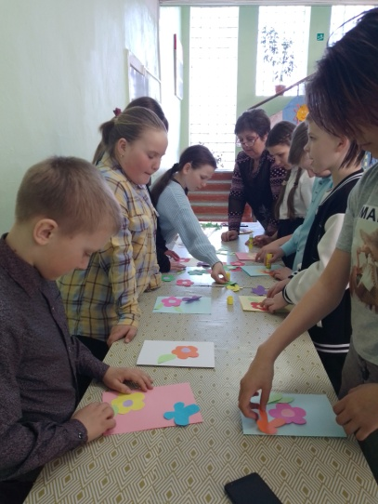

07.03 в Лазовском клубе проведена развлекательная программа 50+ «Гордость Вселенская- русская женщина». Участницы программы проявили себя, как яркие личности и у каждой была возможность показать свои таланты. Много песен и танцев подарили друг другу в это предпраздничный день.

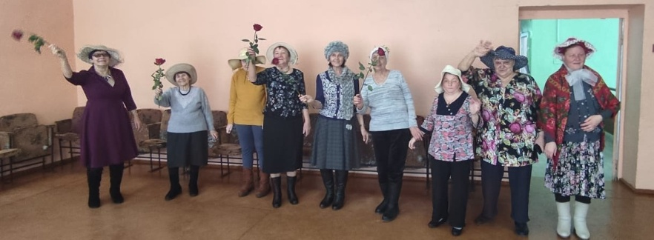

08.03 в Лазовском клубе проведена концертная программа для жителей села «А март – это женщина! А март – это песня!». Для всех участников концертной программы прозвучали слова поздравления и музыкальные подарки от творческих коллективов Лазовского клуба. Учащиеся МБОУ «СОШ №5» подготовили подарки, выполненные своими руками и вручили всем присутствующим.
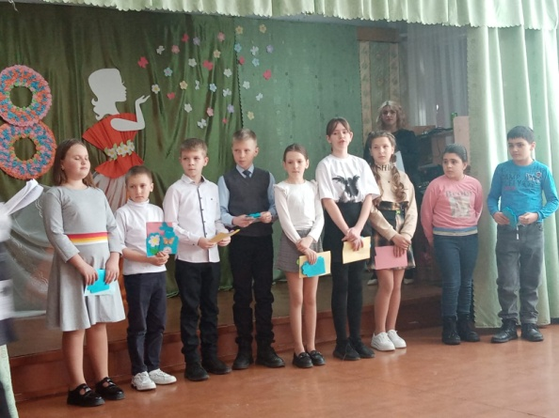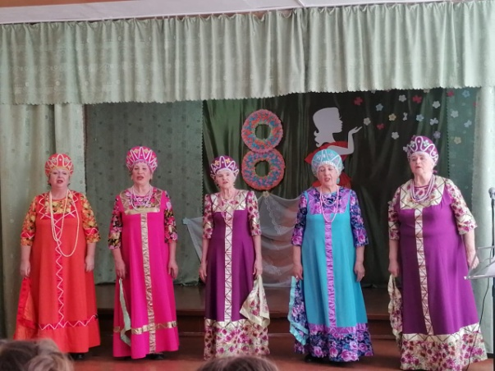
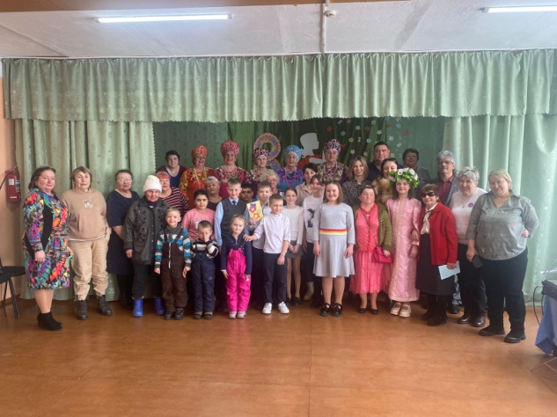
1
08.03 в Лазовском клубе проведена конкурсная программа для детей «Мисс Весна 2024», к Международному дню. Самые юные жительницы села Лазо, также получали поздравления с весенним праздником и обаяли своей красотой, а мальчики подарили сладкие призы.
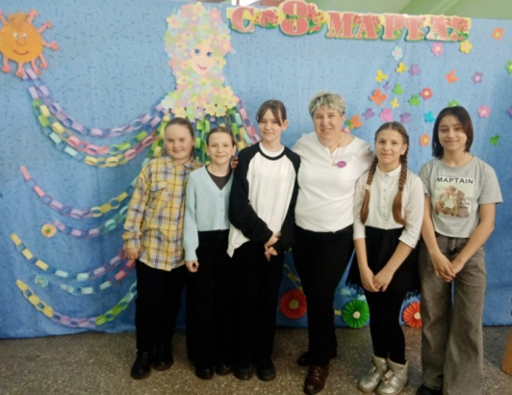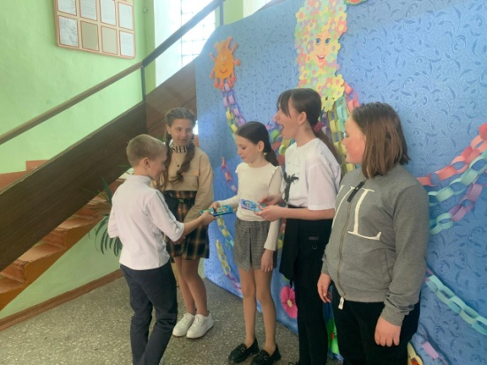

09.03 в Лазовском клубе проведена конкурсная программа для молодежи «Царицы муз и красоты» к Международному женскому дню. Участницы мероприятия боролись за титул главной красавицы села. Поздравляли с праздников весны и красоты.
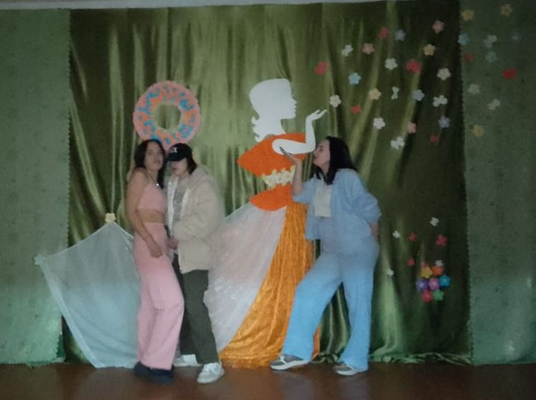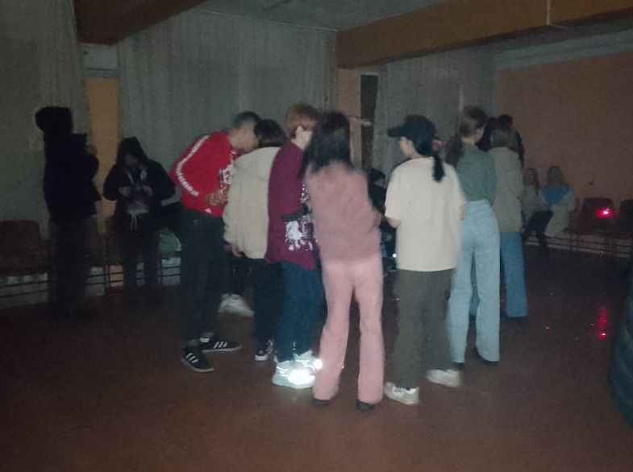
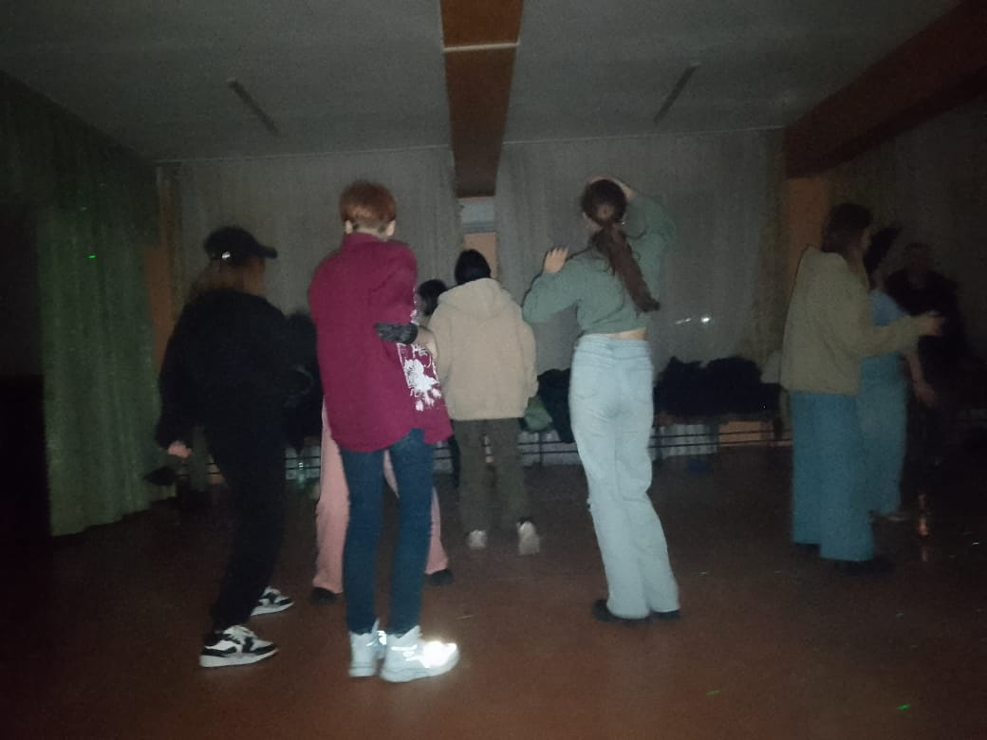

Отчёт Дома культуры имени В. Сибирцева
04.03 в Доме культуры имени В.Сибирцева, прошел мастер-класс, посвященный Международному женскому Дню 8 марта. Подарок, сделанный руками детей всегда самый приятный и ценный.
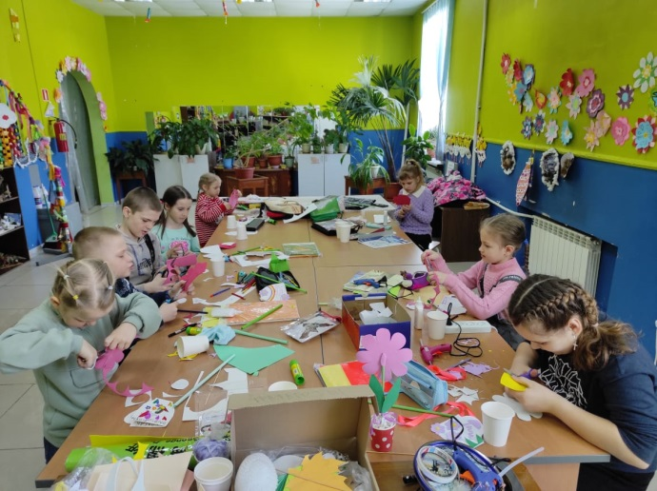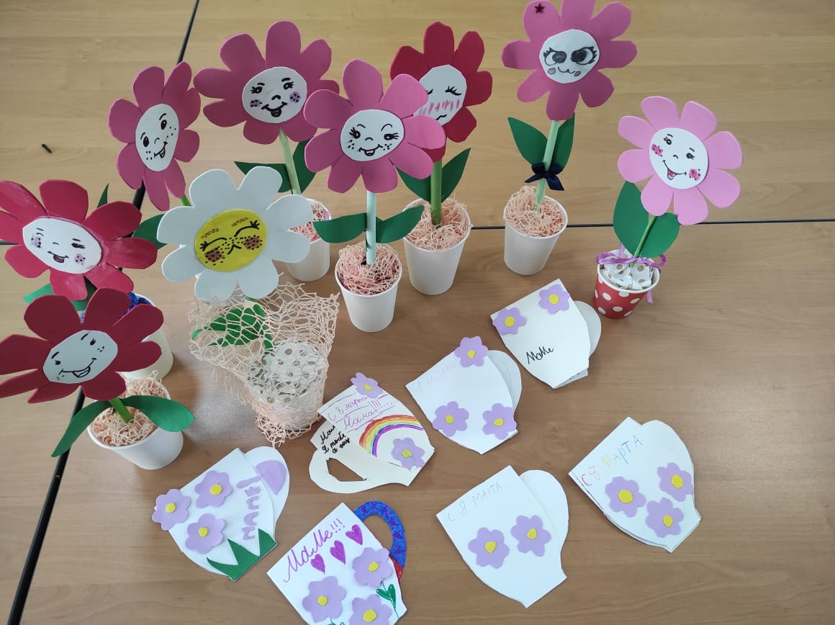

06.03 в Доме культуры имени В.Сибирцева, прошел конкурс чтецов «Маме с любовью». Он состоялся в канун самого прекрасного и светлого дня всех женщин 8 марта!
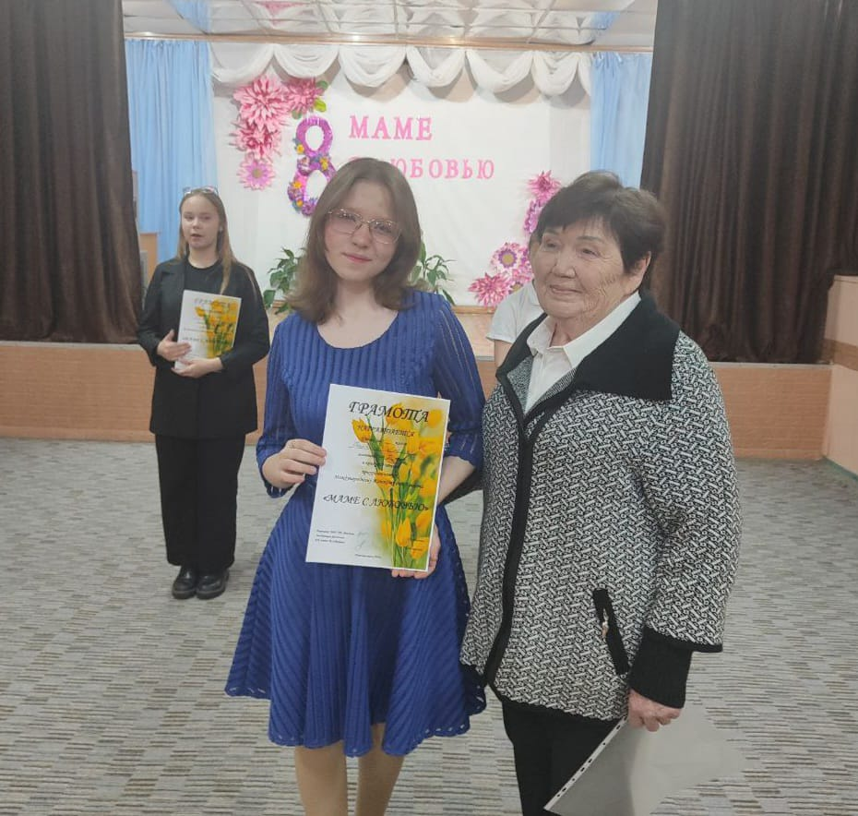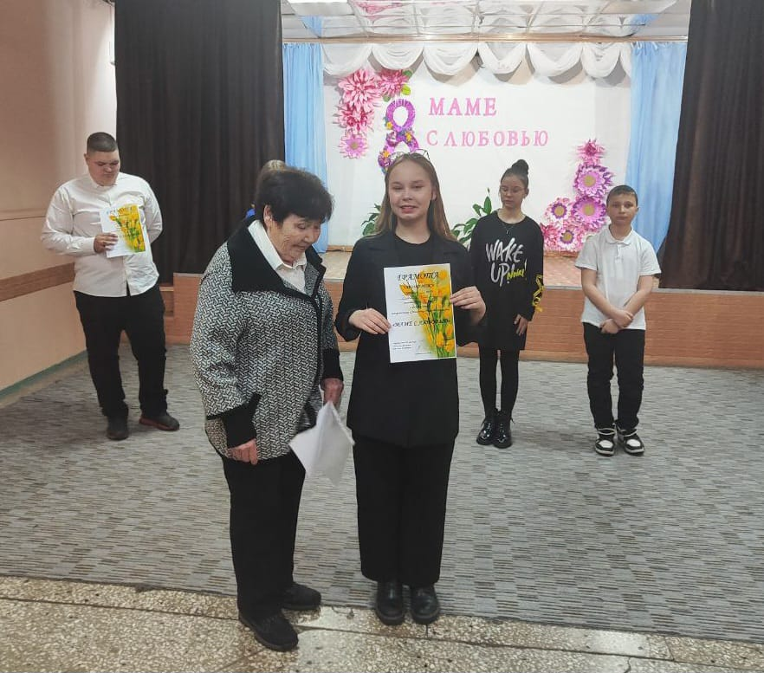
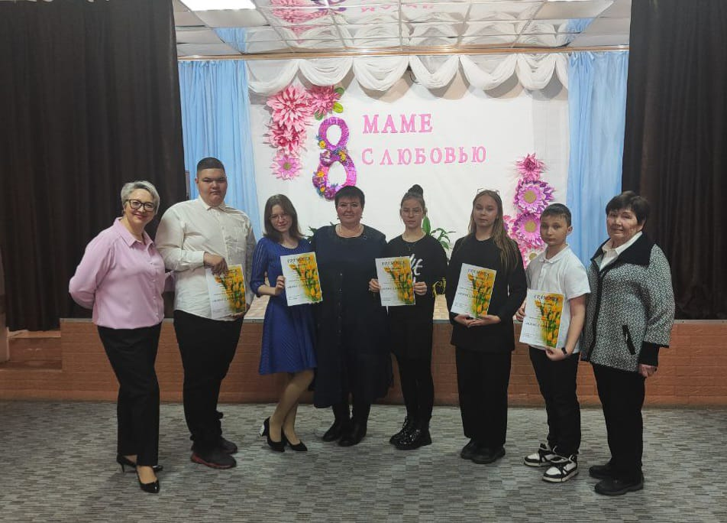
06.03 в Доме культуры имени В.Сибирцева прошел праздничный концерт «Для милых мам!». Концертная программа прошла накануне Международного женского дня 8 марта. Она подарила всем женщинам в зале прекрасное предпраздничное настроение.
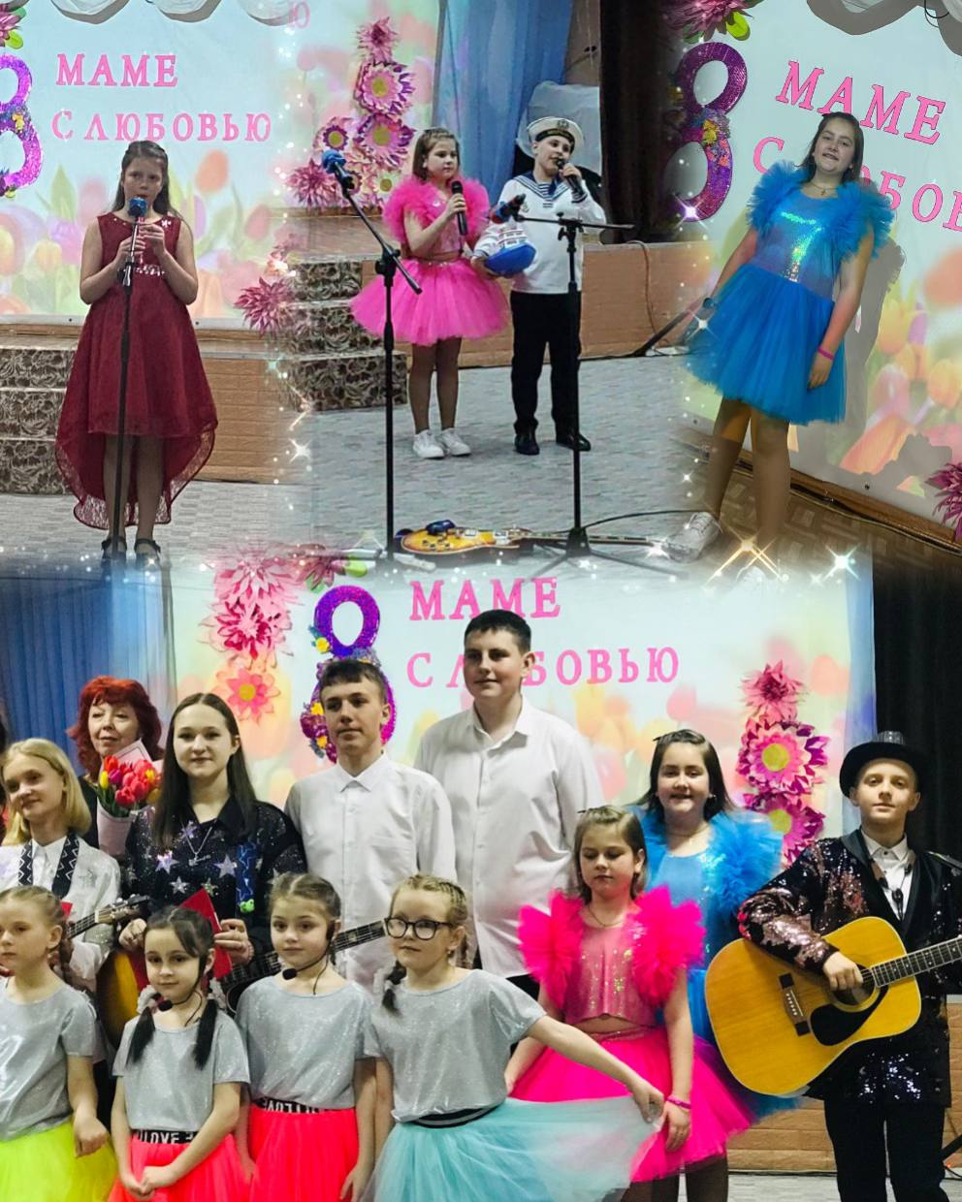
08.03 в Доме культуры имени В.Сибирцева в рамках проекта «Всей семьёй» прошел показ художественного фильма «Чебурашка».

